

Le poste mobile

La Gendarmerie à votre porte
Lutter contre le sentiment d’insécurité par la présence visible de ce véhicule ainsi que de son équipage aux endroits clés. La présence régulière du poste mobile avec les patrouilles à pied ou à vélo sur le territoire communal renforce la sécurité publique. Offrir aux citoyens sur tout le territoire cantonal les services d’un poste de Gendarmerie comme la prise d’une plainte, l’annonce d’une perte de documents officiels, des conseils de prévention, etc.

URGENCE

117

***

POSTE MOBILE 1

079 220 24 72

POSTE MOBILE 2

079 808 50 18

poste-mobile.gdm@vd.ch

ÉPALINGES

mercredi 24 décembre 2025 | Le matin
Zones commerciales

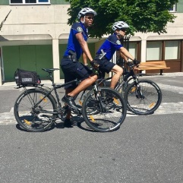

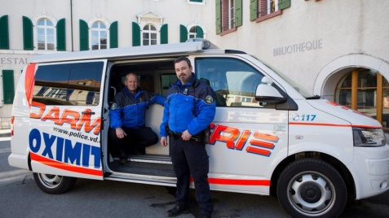

greffe@epalinges.ch

